Audio en Windows
Puede abrir la ventana de configuración de audio de varias maneras:
Opción 1:
Hacer doble clic en el icono en la bandeja de audio representado por el altavoz
Opción 2:
Clic en inicio -> clic en ejecutar -> escribir sndvol32.exe /rec
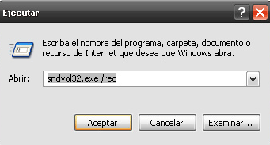
Opción 3:
Clic en inicio -> clic en panel de control -> clic en dispositivos de audio y sonido -> clic en avanzado
